Федеральное агентство по образованию
Санкт-Петербургский государственный политехнический университет
—
Факультет технической кибернетики
Кафедра «Компьютерных систем и программных технологий»
ОТЧЁТ
по курсовому проекту "MineSweeper"
на тему «Программирование на языке Java»
Выполнил
студент гр.3081/3 Вабель А. В.
Руководитель
доцент, к.т.н. Пышкин Е. В.
Санкт-Петербург
2012

Техническое задание

Постановка задачи:
Необходимо разработать логическую игру «Сапер»
Функциональные требования :
Приложение должно предоставлять пользователю следующие возможности:
- Логическая игра «Сапер».
- Возможность начать новую игру.
- Управление параметрами, включающими в себя:
  - Возможность выбора предпочитаемого уровня игры из представленных:
- Новичок
- Любитель
- Профессионал
  - Возможность корректировки следующих параметров:
- Высота игрового поля;
- Ширина игрового поля;
- Количество мин;
- Возможность ведения и просмотра статистики игры по различным уровням сложности, которая включает в себя:
  - Имя игрока, раскрывшего все поля, не содержащие мины.
  - Время, за которое был пройден уровень.

Нефункциональные требования:
Программа должна иметь графический интерфейс отображающий:
- Основной фрейм, включающий в себя:
I. Игровое поле в виде сетки размерами MxN.
II. Таймер отсчета времени игры.
- Меню игры, включающее следующее:
- Новая игра.
- Параметры.
- Статистика
- Выход
- Дополнительные фреймы:
- Окно отображения статистики.
- Окно регистрации.
- Окно корректировки параметров.

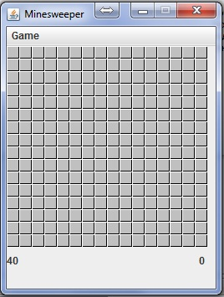

Структура данных:

1. *.XML файл, содержащий статистику игры (Элементы User), имеет следующий вид:

<?xml version="1.0" encoding="UTF-8"?>
-<root>
<user time="100" level="Новичок" name="Kolya"/>
<user time="100" level="Любитель" name="Kolya"/>
<user time="200" level="Любитель" name="Kolya33"/>
<user time="300" level="Профессионал" name="Kolya"/>
<user time="10" level="Новичок" name="Kolya1"/>
<user time="130" level="Новичок" name="Kolya2"/>
<user time="88" level="Новичок" name="Kolya3"/>
<user time="60" level="Новичок" name="рома"/>
<user time="77" level="Новичок" name="Тест"/>
<user time="40" level="Новичок" name="123"/>
<user time="37" level="Особый" name="123"/>
</root>

Где первым указывается значение таймера, в которое игра была успешно завершена, уровень игры и имя игрока.

Системная архитектура

1) Board.java – содержит методы, обеспечивающие логику игры.

2) LevelType.java – содержит типы уровней игры

3) Options.java – содержит методы, реализующие возможность корректировки параметров игры.

4) Registration.java – содержит метод ввода имени игрока для внесения в статистику.

5) Stats.java – содержит метод отображающий статистику.

6) Mines.java – Главный фрейм приложения.
7) DataWriter.java – содержит метод, реализующий запись в *.XML файл.

8) DataLoader.java – содержит метод, реализующий загрузку статистики из *.XML файла.

9) SAXDataHendler.java – класс, реализующий парсер для чтения элементов User (*.XML).

10) User.java – класс, описывающий модель пользователя.

Тестирование:
1. Запускаем приложение

Делаем клик по любой из клеток, тем самым запускаем счетчик времени

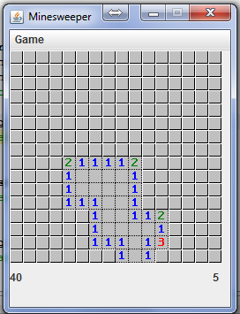

Секундомер успешно запущен, теперь ставим флаг.

Пробуем открыть закрытую меткой клетку:

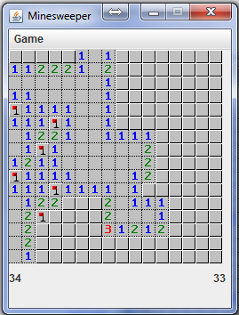

Клетка, помеченная флагом, блокируется, а количество мин, отображающиеся в левом нижнем углу окна уменьшается на 1 за каждую новую метку.

Пробуем поставить больше «флажков», чем есть мин в игре:

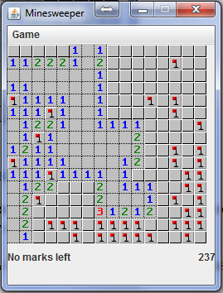

Установив 40 меток (количество мин на данном игровом поле), получаем сообщение, о том, что «флажки» более не доступны.

Далее попытаемся снять неправильно установленные метки:

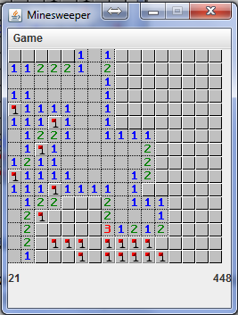

При нажатии правой клавишей по метке, она исчезает, счетчик меток увеличивается на 1.

Умышленно откроем клетку, содержащую мину:

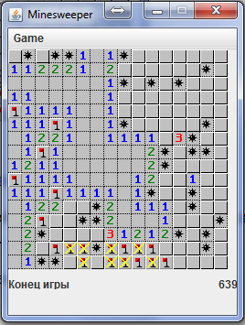

Игра завершается, о чем оповещает сообщение в окне приложения. Все мины становятся видимыми, неверно установленные метки отображаются перечеркнутыми.

Начнем новую игру, выбрав один из уровней сложности:

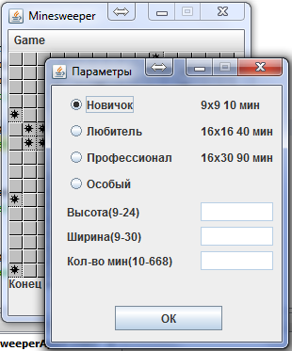

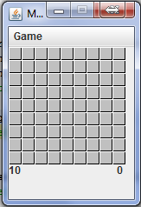

Успешно.

Создадим игру, задав параметры поля:

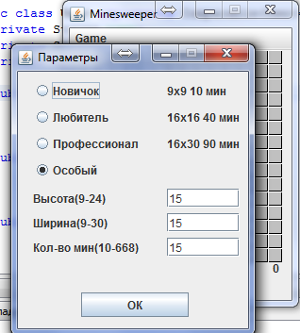

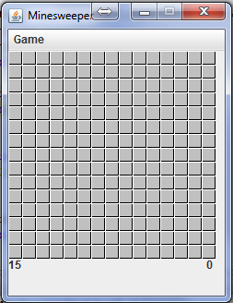

Успешно.

Пройдем новую игру:

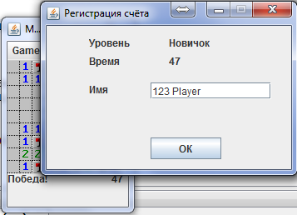

Игра успешно окончена, получаем сообщение о победе. Таймер останавливается и появляется окно регистрации победителей. Вводим имя и нажимаем OK.

Теперь посмотрим статистику:

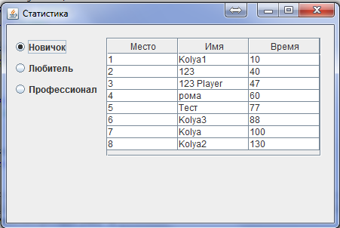

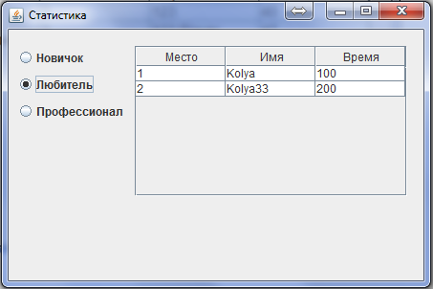

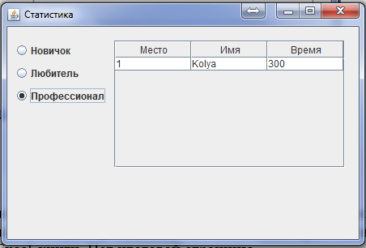

Окно статистики отображается. Результат предыдущей успешной игры так же отображается.

Выйдем из приложения:

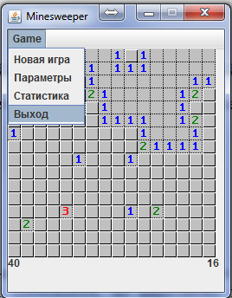

Приложение завершило свою работу.

Все функциональные возможности программы работают.

Вывод

Программа выполняет полный перечень функциональных требований.

В качестве продолжения работы над проектом:
Создание метода, исключающего возможность неоднозначного выбора клетки.

В ходе выполнения курсовой работы мы научились использовать язык Java для программирования графических приложений. В процессе нам пригодились знания ООП, однако мы узнали много нового об обработке событий, случающихся в процессе программы как насильно, так и самостоятельно. А также научились использовать таймеры.

